**Etudiant 1** : Nom : BenKaba Prénom : Marwa

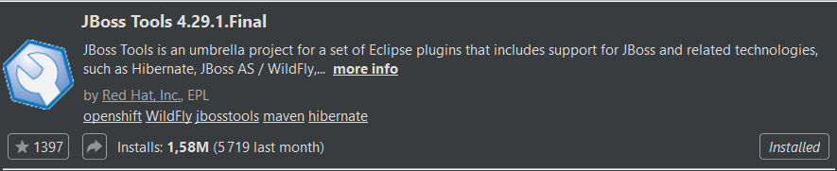**Rapport  :**

**A/ install les outiel de serveur d’application :**

1. JBoss Tools 3.29.0 Final.
2. Wildfly-23.0.0 Final et le metre dans fishier JbossServer.

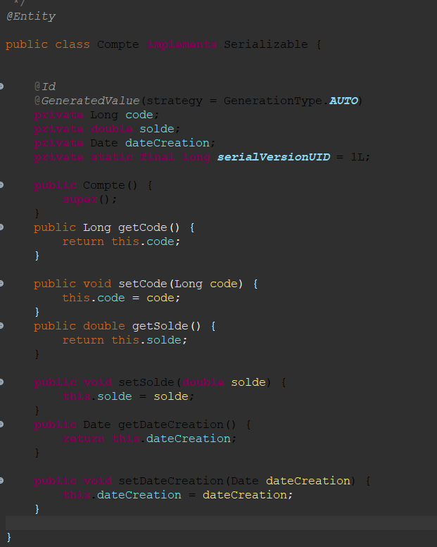**B/ Créer EJB Project :**

1-ProjectName : ‘’BanqueEJB’’ 🡪 NewRuntime :’’ JBoss Community/wildfly23 Runtime’’ 🡪 sur JavaSE- 1.8(Jdk8)🡪 serveur est local.

2-Créer EJB Entity qui va faire le mapping entre l’objet et le la velationelle ‘**’Compte** ‘’.

@Etity pour dire que la class Compte est une EJB Entity qui va implementer une interface serializable.

@Id et @*GeneratedValue*(strategy = GenerationType.***AUTO***) pour dire que code est le clee de la table de type Id doit etre generer automatiquement.

3-persistence.xml 🡪 Transaction de type

JTA et JTA dataSource :’java:/dsBanque’ c’est le nom de registry dans le JNDI de java (l’annuaire) pour presiser la source de donner.

4- Créer Server et lancer les service infra-structure.

5-Créer un utilisateur et deploiyer un source de donner.

6-telecharger le devServer easyPhp .

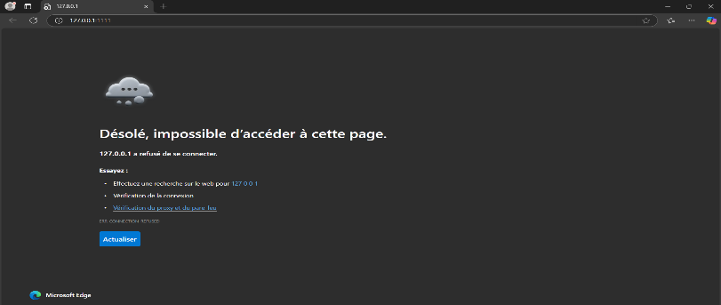🡪erreur : 🡪Solution



7-Ajouter DataSource :

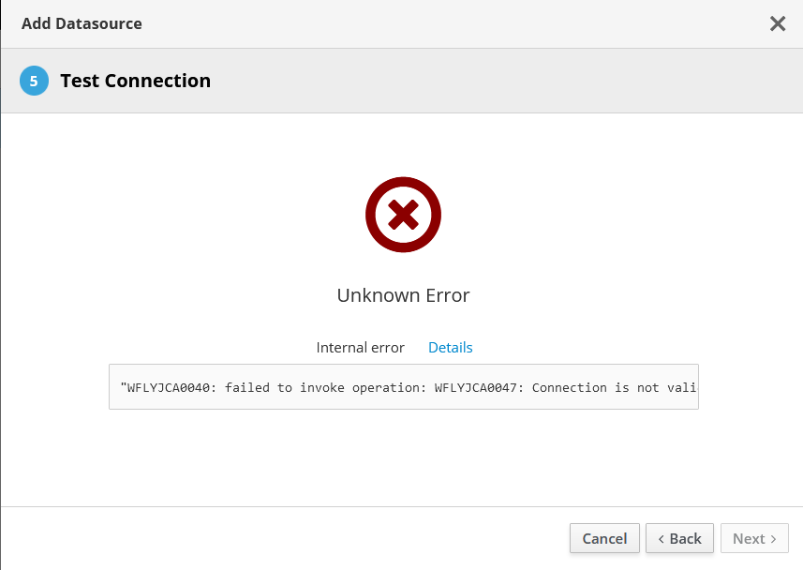**🡪erreur**

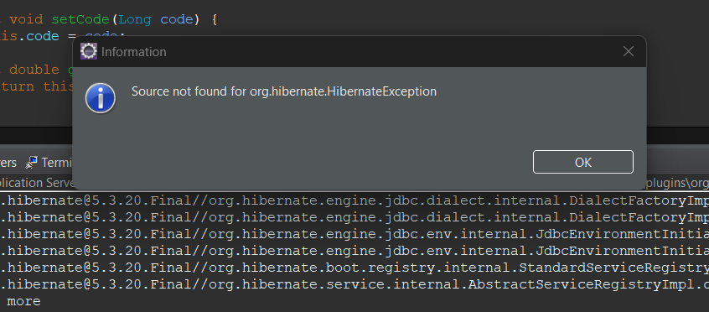

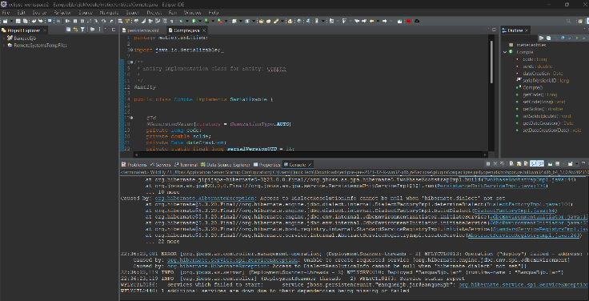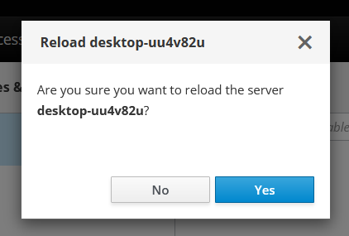

🡪Solution

8-Créer EJB Session, class java qui implemente deux interfaces Local et Remote « avec client a l’ exterieur ».

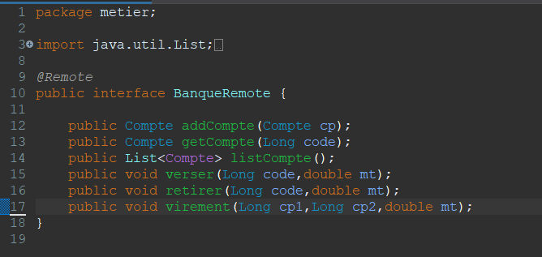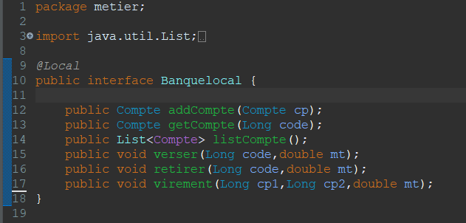

9-L’implementeation:

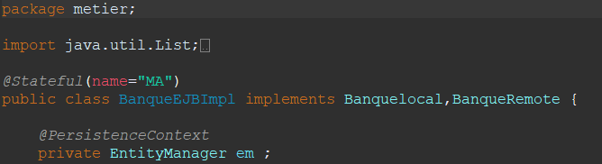

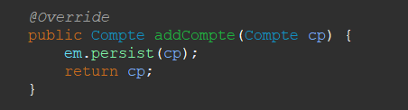

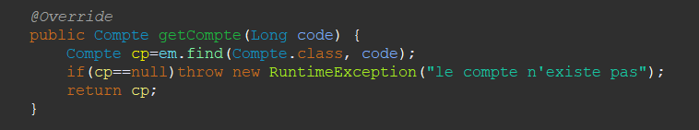

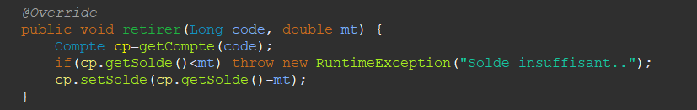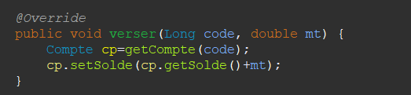

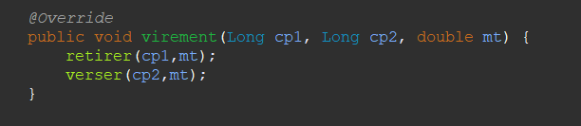

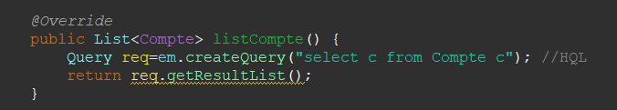

**@stateful** type d’EJB garder l’etet de l’utilisateur. **@PersistenceContext** pour manupiler l’EJB entity. Deploiyer Les EJBs par full Publish of BanqueEJB, et en a le message **" ejb:/BanqueEJB/MA! metier.BanqueRemote?stateful "** pour informer que l’EJB est deploiyer et publier sur l’annuare JNDI avec se nom la.

**C/ Créer un ClientRMI :**qui va utilise l’EJBqui été deploiyée.

1-Créer new project **ClientEJB.**

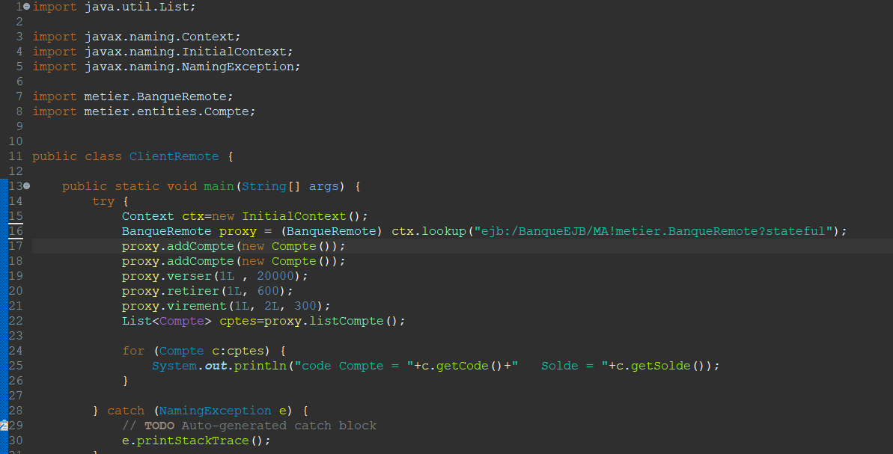**2-**Créer class client **ClientRemote.**

3-Declarer l’interface **BanqueEJB** et le package externalJARs.. path :’ C:\JbossServer\wildfly-23.0.0.Final\wildfly-23.0.0.Final\bin\client’ 🡪 **jboss-client**

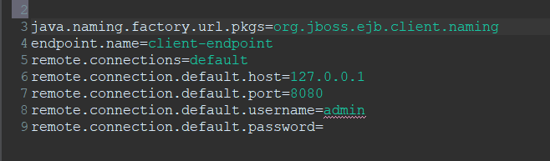4- JNDI.properties :

**D/ Lancer le projet :**

* Servers doit etre **Started**.
* EJB est deploiyer.
* Serveur de Base de donnée entraine d’executer.
* Bdd existe **dsBanque** avec son table **Compte**.
* Lancer le client.

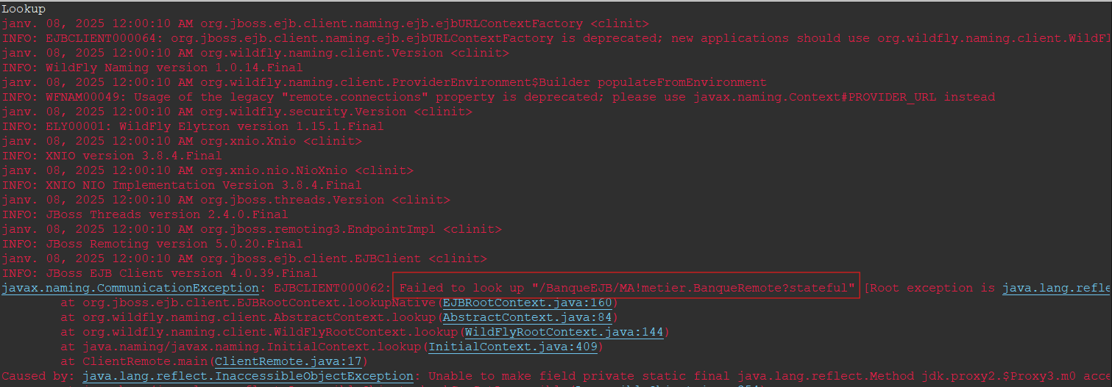🡪erreur : Failed to look up "/BanqueEJB/MA!metier.BanqueRemote?stateful".